РЛ-Ф2
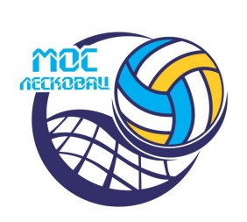
Одбојкашки савез Србије
Теразије 35/II, 11000 Београд, тел./факс 011/2 62 22 46
MОС Лесковац – Међуокружна лига Лесковац
16000 ЛЕСКОВАЦ, Масариков трг бб, Тел:066/088939, 065/8644045
ПИБ: 102919432 , РАЧУН: 200-3013280101026-57

ПРИЈАВНИ СПИСАК ЗА ЛИЦЕНЦИРАЊЕ ИГРАЧИЦА / ИГРАЧА

пријављујемо играчице / играче који ће наступати у такмичарској сезони 2024/2025. године за женску-мушку екипу у категорији _ _________________________________________ , Одбојкашког клуба
______________________________________________________________________________________ из ______________________________________________________________________________________

Ред.  број | Презиме и име | Датум рођења | Број такмич. легитимације | Право наступа | Број такмич. лиценце

Ред.  број | Презиме и име | Датум рођења | Број такмич. легитимације | Право наступа | Број такмич. лиценце

Р. бр. | Презиме и име | Датум рођења | Статус | Број лиценце
 |  |  | Тренер
 |  |  | Тренер
 |  |  | Тренер
 |  |  | Статистичар
 |  |  | Лекар
 |  |  | Физиотерапеут

* Напомена: Свако накнадно лиценцирање мора бити попуњено у формулару РЛ-Ф3 "ПРИЈАВНИ СПИСАК ЗА НАКНАДНО ЛИЦЕНЦИРАЊЕ ИГРАЧИЦА/ИГРАЧА"

У М.П. потпис Председника клуба
дана
( )

